Домашнее задание по «Сольфеджио» от 30.09, 4.10.

1) Продолжаем работать с малым вводным септаккордом (МVII7). Постройте его с обращениями и разрешениями (письменно в тетради) в тональностях В-dur и A-dur. Сыграйте и спойте, что у вас получилось.

2) №488 – петь с дирижированием.
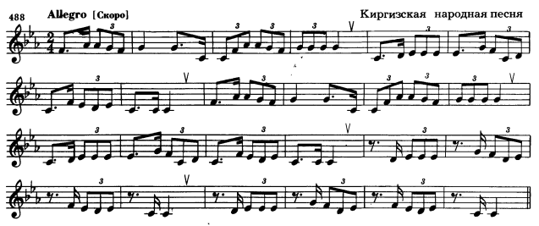

К следующему уроку принести все долги за сентябрь!

